枣庄市薛城区长江路南侧、疏港路东侧宗地地块
土壤污染状况调查报告

山东益源环保科技有限公司
二〇二三年十月

目录
目录 1
1前言 1
2概述 3
2.1调查的目的和原则 3
2.1.1调查目的 3
2.1.2调查原则 3
2.2调查范围 4
2.3调查依据 8
2.3.1政策、法规 8
2.3.2技术导则 8
2.3.3相关文件 8
2.4调查方法 10
2.4.1工作程序 10
2.4.2工作方法与内容 12
2.4.3技术路线 15
3地块概况 17
3.1区域环境状况 17
3.1.1地理位置 17
3.1.2气候气象 17
3.1.3地形地貌 18
3.1.4区域地质情况 19
3.1.5区域水文地质情况 33
3.2敏感目标 37
3.3地块的使用现状和历史 40
3.3.1地块使用现状 40
3.3.2地块使用历史变迁 43
3.4相邻地块的使用现状和历史 54
3.4.1相邻地块使用现状 54
3.4.2相邻地块历史变迁 54
3.4.3地块利用规划 65
3.5污染源识别 66
3.5.1资料收集与分析 66
3.5.2人员访谈情况 67
3.5.3现场踏勘情况 69
3.5.4地块内污染物的识别 70
3.5.5地块相邻潜在污染识别 71
3.5.6地块周边潜在污染识别 71
4工作计划 100
4.1采样方案 100
4.1.1布点依据 102
4.1.2布点方法 102
4.1.3布点原则 102
4.1.4布点方案 104
4.1.5土壤终孔依据 106
4.2分析检测方案 109
4.2.1检测项目 109
4.2.2 检测方法 111
5 现场采样和实验室分析 125
5.1 现场探测方法和程序 125
5.2 采样方法和程序 125
5.3 实验室分析 133
5.4 质量保证和质量控制 134
6 结果和评价 141
6.1 分析检测结果 141
6.1.1 评价标准 141
6.1.2 监测结果分析 143
6.2结果分析和评价 146
7 结论和建议 148
7.1 结论 148
7.2 建议 149
附件 150
附件1 评审申请表 150
附件2 申请人承诺书 152
附件3 报告出具单位承诺书 153
附件4 访谈记录表 154
附件5 城市总体规划 166
附件6 快检校准记录 167
附件7 资质认定附表 168
附件8 快速检测记录表 267
附件9 检测报告 270
附件10 采样计划通知单 324
附件11 样品采样原始记录表 328
附件12 样品交接记录表 360
附件13 质控报告 362
附件14 钻孔柱状图 389
附件15 现场采样照片 397
附件16 地质勘察资料 411
附件17 现场踏勘记录 441
附件18 委托书 442
附件19 环保资料 443
附件20 洗井记录 447
附件21 成井井记录 451

1前言
枣庄市薛城区长江路南侧、疏港路东侧宗地地块位于枣庄市薛城区长江路南侧、疏港路东侧。东、西、北侧相邻地块均为原古井社区集体住宅用地，南侧相邻地块为枣庄内陆港（归属地块北侧1020米处枣庄火车站）和农田。地块面积72726平方米。该地块历史以来一直为临城街道古井社区集体土地，全部为农村住宅、村民自建楼房，该地块规划为商住用地。
根据《中华人民共和国土壤污染防治法》第五十九条规定，土地用途变更为住宅、公共管理与公共服务用地的，变更前应当按照规定进行土壤污染状况调查。因此，2023年10月枣庄金厦房地产开发有限公司委托山东益源环保科技有限公司对本地块开展土壤污染状况调查工作。我单位在接受委托后，立即开展了现场踏勘、资料收集及人员访谈等调查工作。在对本地块土壤污染状况信息采集调查基础上，依据《建设用地土壤污染状况调查技术导则》（HJ25.1-2019）、《建设用地土壤污染风险管控和修复监测技术导则》（HJ25.2-2019）、《建设用地土壤环境调查评估技术指南》等相关技术规范，编制了《枣庄市薛城区长江路南侧、疏港路东侧宗地地块土壤污染状况调查布点采样方案》（以下简称“方案”）。
方案通过项目组讨论后，我单位进行了现场地块土壤及地下水采样。本次共采集土壤样品47个，其中土壤分析样品47个（对照点1个）。采集地下水样品4个，其中地下水分析样品4个（对照点1个）。
在此基础上，我公司进行检测数据汇总分析、评价后，编制完成了《枣庄市薛城区长江路南侧、疏港路东侧宗地地块土壤污染状况调查报告》，以保障人体健康，保护生态环境，加强建设用地环境保护及监督管理，为下一步该地块安全利用与管理提供技术支持。
土壤现状检测结果表明：本次调查地块检测中共检出因子13项，其中镉、汞、砷、铅、铜、镍检出浓度均低于《土壤环境质量－建设用地土壤污染风险管控标准》(GB36000-2018)表 1 中第一类用地筛选值；石油烃(C10-C40)检出浓度均低于《土壤环境质量 建设用地土壤污染风险管控标准》（GB 36000-2018）表2中第一类用地筛选值；锌、氟化物均无相关执行标准，通过建设用地土壤污染风险评估技术导则（HJ25.3）推荐方法进行风险控制值推算第一类用地土壤风险控制值，检出的浓度均满足第一类用地土壤风险控制值；PH、硫化物、氯化物、铝无相关执行标准，与对照点进行相对比，无较大差异。
地下水现状检测结果表明：本次调查地块检测中共检出因子16项，本次调查地块各检测点位中除总硬度、溶解性总固体外，其他所有检测因子均满足《地下水质量标准》(GB/T14848-2017)Ⅲ类标准限值；总硬度、溶解性总固体超出《地下水质量标准》(GB/T14848-2017)Ⅲ类标准限值，超标原因主要是枣庄区域地质原因造成。
综上分析，本地块土壤在历史使用过程中没有受到污染，该地块的环境状况可以接受，满足一类建设用地的要求。

2概述

2.1调查的目的和原则

2.1.1调查目的
通过对调查地块现状及历史资料的调查，识别可能存在的污染源和主要污染物类型；对地块土壤、地下水进行采样、检测；检测结果对照国家或地方有关建设用地风险土壤筛选值标准，确定是否为污染地块，为该地块后续安全利用提供技术支持。

2.1.2调查原则
本地块的污染调查将遵循以下基本原则：
(1)针对性原则
调查采样工作具有针对性，在资料收集的基础上充分识别潜在特征污染物和潜在重污染区域，有针对性开展调查工作，针对地块历史使用情况，对潜在污染物特性，进行污染状况调查，为地块的环境管理提供依据。
(2)规范性原则
根据《建设用地土壤环境调查评估技术指南》(环境保护部公告2017年第72号)、《建设用地土壤污染状况调查技术导则》(HJ25.1-2019)、《建设用地土壤污染风险管控和修复监测技术导则》(HJ25.2-2019)等相关技术导则或指南要求，采用程序化和系统化的方式规范土壤污染状况调查过程，保证现场调查过程的科学性。
(3)客观性原则
严格遵循目前国内及国际上污染场地环境调查的相关技术规范，对场地现场调查采样、样品保存运输、样品分析等一系列过程进行严格的质量控制，保证调查结果的科学性、准确性和客观性。
(4)可操作性原则
综合考虑周边环境、历史用地情况与现状，结合当前科技发展与专业技术水平，制定切实可行的调查工作方案，确保调查过程可操作性强，调查结果合理、可信。

2.2调查范围
地块名称：枣庄市薛城区长江路南侧、疏港路东侧宗地地块。
地块位置：本次调查地块位于枣庄市薛城区长江路南侧、疏港路东侧，地块面积72726平方米。地理位置见图2.2-1、地块范围见图2.2-2、地块勘界图见图2.2-3，边界拐点坐标见表2.2-1。
表2.2-1边界拐点坐标一览表
点号 | X | Y
J1 | 3850757.308 | 39522836.453
J2 | 3850772.22 | 39522853.868
J3 | 3850782.927 | 39522963.087
J4 | 3850767.998 | 39522964.550
J5 | 3850715.19 | 39522973.374
J6 | 3850714.609 | 39522976.848
J7 | 3850696.262 | 39522971.363
J8 | 3850694.625 | 39522981.328
J9 | 3850618.56 | 39522988.838
J10 | 3850622.906 | 39523032.852
J11 | 3850587.213 | 39523036.375
J12 | 3850472.742 | 39523047.671
J13 | 3850416.668 | 39523051.169
J14 | 3850409.063 | 39523052.040
J15 | 3850402.415 | 39523052.790
J16 | 3850372.504 | 39523056.189
J17 | 3850420.254 | 39522946.390
J18 | 3850466.365 | 39522840.357
J19 | 3850493.181 | 39522778.693
J20 | 3850495.678 | 39522769.009
CGCS2000国家大地坐标系


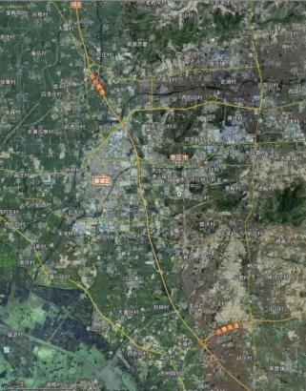
地块所在位置
图2.2-1地块地理位置图

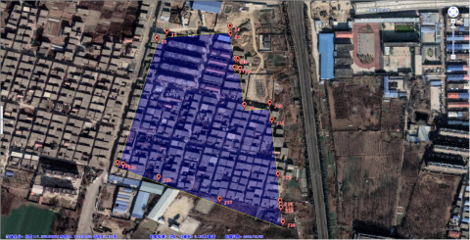
地块所在位置
图2.2-2地块范围图
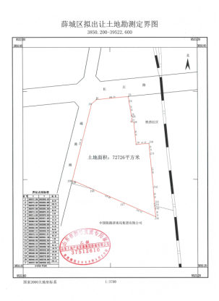
图2.2-3地块勘测定界图

2.3调查依据

2.3.1政策、法规
(1)《中华人民共和国环境保护法》(2014年修订，2015年1月1日实施)；
(2)《中华人民共和国土壤污染防治法》(2019年1月1日实施)；
(3)《中华人民共和国水污染防治法》(2017年6月27日第二次修正)；
(4)《中华人民共和国大气污染防治法》(2018年修正2018年10月26日实施)；
(5)《中华人民共和国固体废物污染环境防治法》(2020年9月1日实施)；
(6)《山东省土壤污染防治条例》(2020年1月1日实施)；
(7)《污染地块土壤环境管理办法(试行)》(环保部部令2016第42号)；

2.3.2技术导则
(1)《建设用地土壤污染状况调查技术导则》(HJ25.1-2019)；
(2)《建设用地土壤污染风险评估技术导则》(HJ25.3-2019)；
(3)《地块土壤和地下水中挥发性有机物采样技术导则》(HJ1019-2019)
(4)《建设用地土壤环境调查评估技术指南》(环境保护部公告2017年第72号)；
(5)《土壤环境监测技术规范》(HJ/T166-2004)；
(6)《土壤环境质量建设用地土壤污染风险管控标准(试行)》(GB36600-2018)；
(7)《土的工程分类标准》(GB/T50145-2007)。

2.3.3相关文件
(1)《关于保障工业企业地块再开发利用环境安全的通知》(环发[2012]140号)；
(2)《国务院办公厅关于印发近期土壤环境保护和综合治理工作安排的通知》(国办发[2013]7号)；
(3)《关于贯彻落实〈国务院办公厅关于印发近期土壤环境保护和综合治理工作安排的通知〉的通知》(环发[2013]46号)；
(4)《加强工业企业关停、搬迁及原址地块再开发利用过程中污染防治工作的通知》(环发[2014]66号)；
(5)《国务院关于印发〈土壤污染防治行动计划的通知〉》(国发[2016]31号)
(6)《建设用地土壤污染状况调查、风险评估、风险管控及修复效果评估报告评审指南》(环办土壤[2019]63号)；
(7)《山东省环境保护厅关于印发〈山东省土壤环境保护和综合治理工作方案〉的通知》(鲁环发[2014]126号)；
(8)《山东省人民政府关于〈印发山东省土壤污染防治工作方案〉的通知》(鲁政发[2016]37号)；
(9)《关于加强建设用地土壤污染风险管控和修复管理工作的通知》(山东省生态环境厅山东省自然资源厅鲁环发〔2020〕4号)；
(10)《关于印发山东省建设用地土壤污染风险管控和修复技术文件质量评价办法(试行)的通知》(山东省生态环境厅山东省自然资源厅鲁环发〔2020〕22号)；
(11)《山东省生态环境厅关于做好山东省建设用地污染地块再开发利用管理工作的通知》（鲁环发〔2019〕129号）
(12)《山东省生态环境厅关于进一步加强土壤污染风险管控和修复监测质量管理的通知》（鲁环函〔2021〕151号）
(13)《关于加强土壤污染重点监管单位管理工作的通知》（枣环字〔2021〕6号）
(14)关于印发《枣庄市建设用地土壤污染状况调查报告评审细则（试行）》的通知（枣环字〔2021〕4号）

2.4调查方法

2.4.1工作程序
根据《建设用地土壤污染状况调查技术导则》(HJ25.1-2019)、《建设用地土壤污染风险管控和修复监测技术导则》(HJ25.2-2019)、《建设用地土壤环境调查评估技术指南》(环境保护部公告2017年第72号)等规定，并结合国内地块环境调查相关经验和地块的实际情况，开展土壤污染状况调查工作。
土壤污染状况调查可分为三个阶段：
第一阶段土壤污染状况调查是以资料收集、现场踏勘和人员访谈为主的污染识别阶段，原则上不进行现场采样分析。若第一阶段调查确认地块内及周围区域当前和历史上均无可能的污染源，则认为地块的环境状况可以接受，调查活动可以结束。
第二阶段土壤污染状况调查是以采样与分析为主的污染证实阶段。若第一阶段土壤污染状况调查表明地块内或周围区域存在可能的污染源，如化工厂、农药厂、冶炼厂、加油站、化学品储罐、固体废物处理等可能产生有毒有害物质的设施或活动；以及由于资料缺失等原因造成无法排除地块内外存在污染源时，进行第二阶段土壤污染状况调查，确定污染物种类、浓度(程度)和空间分布。第二阶段土壤污染状况调查通常可以分为初步采样分析和详细采样分析两步进行，每步均包括制定工作计划、现场采样、数据评估和结果分析等步骤。初步采样分析和详细采样分析均可根据实际情况分批次实施，逐步减少调查的不确定性。
根据初步采样分析结果，如果污染物浓度均未超过GB36600等国家和地方相关标准以及清洁对照点浓度(有土壤环境背景的无机物)，并且经过不确定性分析确认不需要进一步调查后，第二阶段土壤污染状况调查工作可以结束；否则认为可能存在环境风险，须进行详细调查。标准中没有涉及的污染物，可根据专业知识和经验综合判断。详细采样分析是在初步采样分析的基础上，进一步采样和分析，确定土壤污染程度和范围。
若需要进行风险评估或污染修复时，则要进行第三阶段地块环境调查。第三阶段土壤污染状况调查以补充采样和测试为主，获得满足风险评估及土壤和地下水修复所需的参数。本阶段的调查工作可单独进行，也可在第二阶段调查过程中同时开展。土壤污染状况调查的工作内容与程序见图2.4-1。本次调查涉及第一阶段和第二阶段初步采样分析。
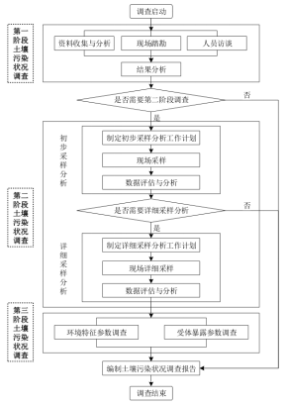

图例：本次工作内容
图2.4-1本次土壤污染状况调查的工作内容与程序

2.4.2工作方法与内容
土壤污染状况调查主要参照《建设用地土壤污染状况调查技术导则》(HJ25.1-2019)、《建设用地土壤环境调查评估技术指南》(环保部令[2017]72号)及《土壤环境质量建设用地土壤污染风险管控标准(试行)》(GB36600-2018)要求来进行，主要内容包括资料收集、现场踏勘、人员访谈和初步采样监测分析，具体内容如下：
第一阶段调查方法与内容
一、资料收集与分析
1、收集的资料包括但不限于以下：
(1)基本信息资料：
①地块名称、地理位置、地块面积、生产历史、平面布置，地块及其周边区域的卫星遥感图像等；
②地块所在区域的自然、社会、经济状况资料，包括环境条件、经济结构与社会组成等。
③地块所在区域的水文地质资料，包括地形地貌、水文地质状况等。
④地块所在区域的气候气象资料，包括主导风向、风玫瑰图、气温、降水等。
(2)生产历史及生产过程资料：
①生产设备投入、厂房分布及功能、主要产品及生产量、原辅材料使用情况、危险化学品等危险物质使用情况、生产工艺流程、“三废”排放状况及去向、环保设施分布及使用等；
②环境风险评估报告、环境影响评价报告表、清洁生产审核报告、环境监测报告、排污许可及排放记录、污染治理设施运行状况记录、环境污染事故记录、地块建设及拆除记录、企业环境管理文件、职工健康评估报告、公众通知等。
(3)土地利用历史及用地规划资料：
①地块历史上土地利用状况和规划资料；
②地块利用变迁过程中的地块内建筑物、设施、工艺流程、污染物产生及排放等的变化情况；
③地块周边区域未来的土地利用规划及各类批复文件等。
(4)所在区域的环境资料：
①环境质量公告、企业在政府部门相关环境备案和批复；
②区域环境保护规划、生态和水源保护区规划等。
③各类储存设施及管网分布资料：
④包括地下和地上储存库/储存罐资料；
⑤给排水、供电、供气、物料输送、通风等管网资料。
(5)其他相关资料，环保投诉、新闻报道等。
2、资料分析
通过查阅和分析上述地块资料内容，根据专业知识和经验判断，识别地块被污染的可能性及疑似污染区域。
二、现场踏勘
1、地块状况及设施
(1)功能区布局，车间类型和数量，生产车间及各类厂房、设施的实际状况，是否存在拆除、挖掘、修建等人为扰动痕迹。
(2)构建筑物的墙壁、地面完整度和硬化状况，是否存在自然破损、明显的污渍和腐蚀痕迹，是否存在跑、冒、滴、漏的情况，是否存在明显异味。
(3)车间隔热保温和屋顶防水材料使用状况，所使用材料的类型、数量，是否使用石棉及其数量和位置。
(4)是否存在外来堆土、固体废物、污水等。
(5)是否存在危险废物及其分布区域。
(6)含多氯联苯的电容器、变压器等电力设备使用状况。
(7)地块内地形地貌变化状况。
2、储存容器及存放设施
(1)原辅材料、产品、辅助工具等的储存仓库、储存池或存放点状况。
(2)各类生产用水(液)的临时存放池、储存罐的分布，储存物质的数量、成分等。
(3)石油制品、持久性有机污染物等以及其他危险化学品的地下、地上储存罐或地下管道等，调查所有储存容器的类型、数量、大小和存放物质的名称、数量等。
(4)其他未知物质的存放容器、储存池、储存罐等，调查其分布位置、数量、类型等。
(5)废弃容器、设施的处置和回收情况，是否设置有容器堆放点、清洗点以及处置方式等。
3、排污及环保治理设施
(1)废水产生状况和废水处理设施建设状况：废水的产生位置、产生量、污染因子、处置及排放去向等，管道及治理设施是否存在破损、泄漏、毁坏痕迹。
(2)废气产生状况和废气治理设施建设状况：废气的产生位置、产生量、污染因子、治理及排放等，管道及治理设施是否存在破损、毁坏的痕迹。
(3)固体废物产生、贮存、处置状况：固体废物的产生位置、产生量、种类、有害成分、贮存方式、贮存位置和贮存量、处理处置等。
4、周边环境状况及其他
(1)地块及周边区域地表水体状况：地表水体的分布、流量、流向、水质要求等。
(2)地块周边区域是否存在异常气味，判断异常气味可能的来源。
(3)相邻企业的污染物排放状况，分析与评估地块的关联性。
(4)地块周边活动人群分布状况，调查居民小区、学校、社区服务站、医院、商业区等的规模、位置、人群结构组成等。
三、人员访谈
1、人员访谈对象及访谈内容见表2.4-1。
表2.4-1人员访谈对象及访谈内容
编号 | 人员访谈对象 | 访谈内容
1 | 地块所有者、使用者 | 地块生产历史变迁。
2 | 周边小区居民、社区工作人员等 | 地块及周边环境变化、土地利用历史演变，环境事故发生，环境污染现象等。
3 | 当地生态环境主管部门 | 与地块相关的环境监测报告、环境污染事故及处置记录、排污申报、排污许可等。
4 | 当地自然资源与规划管理部门 | 土地利用历史变迁及未来土地利用规划等。
2、人员访谈形式
包括现场调研、当面访谈、通讯采访等方式。
四、地块污染状况判断及下一步工作
1、基于地块相关资料收集和现场实地踏勘所掌握的地块资料，填写地块调查记录，判断地块存在潜在污染的可能性，识别导致地块污染的来源和主要污染物类型，提出下一步工作建议。
2、当确定不存在潜在污染时，地块环境调查工作结束，编制地块环境调查报告。
3、当地块中存在明显的环境污染痕迹，或虽未发现污染痕迹但根据相关资料和现场踏勘结果分析认为不能充分排除地块土壤、地下水、地表水、底泥等存在污染的可能性时，应作为潜在污染地块，开展地块初步采样分析工作。
第二阶段调查方法与内容
一、制定初步采样计划
根据《建设用地土壤污染风险管控和修复监测技术导则》(HJ25.2-2019)，合理布置采样点位；并结合地块水文地质资料，确定土壤及地下水采样深度。为获取有代表性的土壤样品，在样品采集过程中，由专业人员采用专用设备进行土壤及地下水样品采集。
二、现场采样
为了防止从采样到分析测定的这段时间内，由于环境条件的改变致使样品的某些物理参数和化学组分发生变化，对样品进行专业的保存和运输：挥发性和半挥发性有机物污染的土壤样品采用密封型的采样瓶封装避光保存；重金属土壤样品放入普通聚乙烯自封袋封装；土壤样品保存后，在4℃的低温环境中，尽快运送、移交分析室测试。
三、数据评估和分析
将按规范采集的土壤，从地块运输至实验室，并完成样品的测试，取得符合规范的土壤检测报告。明确地块土壤污染物种类、浓度分布和空间分布等特征，提出进一步的地块环境管理和实施方案。

2.4.3技术路线
地块土壤污染状况调查技术路线如图2.4-2所示。项目启动后，首先开展资料收集、现场踏勘、人员访谈，综合以上资料信息制定地块环境初步调查工作方案；识别地块环境污染的潜在可能，开展现场调查与采样检测分析，工作流程为调查点位布设、现场采样、实验室检测、检测数据分析与评估，全程进行质控与管理，保障调查结论的客观、规范、合理；最后，根据现场勘查与实验室检测结果，结合地块规划，编制地块土壤污染调查报告。
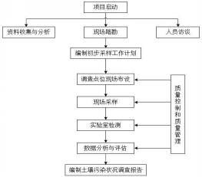
图2.4-2地块土壤污染状况初步调查技术路线

3地块概况

3.1区域环境状况

3.1.1地理位置
枣庄市薛城区长江路南侧、疏港路东侧宗地地块位于枣庄市薛城区长江路南侧、疏港路东侧，地块面积72726平方米。
枣庄市位于山东南端，南与江苏省的徐州市铜山区、邳州市为邻，东和临沂市兰陵县、费县、平邑县接壤，北与济宁市的邹城市毗连，西濒微山湖。介于东经116°48′~117°49′，北纬34°27′~35°19′之间，市境西北至东南为一长方形，东西最宽56km，南北最长96km，总面积4563km²，占山东省总面积的2.97%。全市下辖5个区、代管1个县级市，总面积4563km²，建成区面积149.3km²，常住人口392.73万人，城镇人口231.24万人。地势北高南低，东高西低，呈东北向西南倾伏状。丘陵约占总面积的54.6%，平原约占总面积的26.6%，洼地约占总面积的18.8%。属中纬度暖温带季风型大陆性气候区，兼有南方温湿气候和北方干冷气候的特点。
薛城区地理坐标东经117°9′2″至117°28′41″，北纬34°37′35″至34°56′38″，北与滕州市为邻，自东北向东南依次与山亭区、市中区、峄城区接壤，西与微山县毗连，版图如菱形，总面积423.02平方公里。地势东高西低，向西南倾斜，属于黄淮冲积平原。

3.1.2气候气象
枣庄市处于中纬度暖温带大陆性季风气候区，兼有南方温湿气候和北方干冷气候的特点，具有光照好、积温高、热量丰富、雨量充沛、雨热同期的气候特点，光、热、水、气等条件优越。气候四季变化明显，春季气候多变，西南风较多，降水较少，常干旱。夏季炎热，降水集中。秋季云雨较少，以秋高气爽为主要特征。冬季寒冷而干旱，多西北风。枣庄市多年平均气温有13-14℃，各季气温差异明显。全市多年平均降水量在750～950毫米之间，是山东省降雨量最充沛的地区之一。由于受大陆季风控制，冬季比较干冷。夏季平均气温26℃降水最多，占全年降水量的60%—75%，春、秋两季平均气温为15-16℃季平均降水量130—160毫米。
薛城区地处北温带，属暖温带半湿润大陆性季风气候，具有气候温和、雨热同季，春季干旱多风，夏秋湿热多雨，冬季寒冷干燥，四季分明之特点。降水主要集中于6～9月份。日照时间在2380h左右，无霜期200d以上，年平均气温13.9℃。年平均风速2.1m/s，主导风向为东风，频率为12%。
该区域静风频率较高，全年平均为51.18%，以秋季最高为62.81%，春季最小为38.10%。除静风天气外，该区域盛行风向较为集中，全年以东（E）风出现频率最高，东南（SE）风次之，北北东（NNE）风出现频率最小。主导风向为东风，薛城区风玫瑰图见图3.1-1。

图3.1-1薛城区风玫瑰图

3.1.3地形地貌
调查地块位于枣庄市西南部，地势平坦，无较大起伏，相邻周边地块地势平坦，无较大起伏，海拔在44～48m之间。
枣庄市地形起伏较大，为一西北—东南向的斜长方形，地势北、东北高，南及东南低。东北部为低山—丘陵区，其中高山—巨梁山—抱犊崮一带为低山区，海拔620.9m的高山为众山之冠，其他地段为丘陵区，海拔300～500m。中部丘陵之间分布有羊庄盆地和陶枣盆地，地形略有起伏，地面标高60～100m。南部及西部为山间平原与山前平原，依次是台儿庄山前平原、峄城山间平原、南常山间平原和滕西山前平原，地面标高多在70m以下，其中台儿庄东南赵村一带为全市最低点，地面标高24.5m。
薛城区地处鲁中南低山丘陵边缘，衔接黄淮泛区，属于黄淮冲积平原。地势东高西低，向西南倾斜，西部为滨湖地带和运河流域，平均海拔68m。地貌类型繁多，互相间隔，山峦起伏，沟壑纵横，分为低山丘陵（占全区总面积的23.9%）、山前平原（占全区总面积的50%）、湖滨洼地（占全区总面积的26.1%）三种类型。薛城区境内东北及东南部有两条山脉，共有大小山头137个，大体呈东西方向展布，属沂山余脉。千山山脉西起夏庄千山头，向东与鲁南第一高峰抱犊崮相连，绵延数百里至沂蒙山，境内有大小山头63个，最高峰为邹坞镇内的离谷山，海拔321m。最高山峰位于曹官庄村北，海拔227.0m。

3.1.4区域地质情况
1、区域地质
薛城境域的地质构造隶属于华北地带鲁西隆起区南缘，千山山脉和圣土山脉呈东西走向蜿蜒境域，千山山脉出境后与鲁南第一高峰抱犊崮相连，再向东绵延数百里至沂蒙山。境域内的构造形态北部单斜凹陷，东部凸起、凹陷并存，西部、南部均为凹陷，形成洪积、冲积平原。基底为隐生宙太古代古老变质岩，出露在周营镇、陶官乡、南常乡、常庄乡、兴仁乡以东地带，面积约30km2。主要岩石有花岗岩、片麻岩及云母片岩，是古老的结晶基底。后经强烈的褶皱活动，隆起为陆地。在元古代震旦纪至显生宙古生代寒武纪期间，海水上升，沉积了巨厚的海相物。奥陶纪本区为汪洋的海域，沉积了近800m厚的石灰岩。志留纪、泥盆纪期间，本境域地壳上升，海水退后，二次成为陆地。
薛城境域沉积地层属华北型，可分为三类：太古界古老的变质岩系：在东部群山一带出露，岩石有片岩、花岗岩、片麻岩等，构成本地区基底；古生界海相沉积地层：寒武系地层出露在薛城东以及东北群山丘陵地带，总厚度约500～1000m；中生界、新生界陆相沉积地层：本区境内自上古生界二叠系地壳上升成为陆地后，此后均为陆相沉积地层。主要有页岩、灰岩、石英砂岩、砂质页岩等。薛城区地层分布情况见表3.1-2。
表3.1-2薛城区主要地层特征
界 | 系 | 统 | 组 | 符号 | 特征
新生界 | 第四系 | 全新统 | / | Q₄ | 主要分布于沿蟠龙河及薛城、金河、南常、周营、沙河等大部地区，更新统岩性以棕黄色砂质粘土和粘质砂土为主，夹有少量砾石，属坡积－洪积物，全新统为砂质粘土和粘质砂土，夹砂砾石层，属冲积－洪积物。
新生界 | 第四系 | 更新统 | / | Q₃
中生界 | 侏罗系 | / | 蒙阴组 | J_{3m} | 在陶庄盆地北安阳一带出露，大部分被第四系地层覆盖，不整合于二迭系之上，上部为紫色长石英砂岩夹页岩，下部为紫红色砾岩、砂砾岩。
古生界 | 二迭系 | 上统 | 石盒子组 | P_{2sh} | 上部杂色，泥页岩夹中细粒砂岩，中部白色中细粒砂岩夹页岩及煤层，下部杂色泥页岩，底部为灰白色中粗砂岩夹砾岩。
古生界 | 二迭系 | 下统 | 山西组 | P_{1s} | 顶部为灰色中细粒砂岩和页岩互层，中下部为灰白色中粗粒砂岩夹页岩及煤层，底部为泥质页岩夹砂岩。
古生界 | 石炭系 | 上统 | 太原组 | C_{3t} | 为含煤地层，岩性为页岩、砂岩夹十二层灰岩、十六层煤。
古生界 | 石炭系 | 中统 | 本溪组 | C_{2b} | 上部为杂色泥质页岩、砂岩夹灰岩，中、下部有两层灰岩，其中一层为隧石结核灰岩。
古生界 | 奥陶系 | 中统 | 马家沟组 | O_{2m} | 出露于大吕巷、大香城、南于、北于一带，为第四系地层覆盖，岩性为角砾状泥灰岩、钙质页岩、泥质灰岩、白云质灰岩、灰质白云岩。
古生界 | 奥陶系 | 下统 | 治里组 | O_{1(y+l)} | 出露于中部山区北坡山麓地带，上部为中厚层灰岩白云岩，含隧石条带及结核，下部为浅灰色白云岩，含数层小竹叶状的白云岩。
古生界 | 寒武系 | 上统 | 崮山组 | Є_{3g} | 分布于中部北杜棠－老和尚寺、东曲柏－南石沟、北部夏庄一带，中上部岩性为薄层泥质条带灰岩、砾状灰岩、鲕状灰岩，下部为中薄层泥质条带灰岩、页岩夹灰岩扁豆体。
古生界 | 寒武系 | 中统 | 张夏组 | Є_{2z} | 出露于西钜山以东西曲柏－井子峪、北山断裂以北山区西下山口一带，上部岩性为厚层含泥质条带及团块的厚层灰岩，下部为粗粒鲕状灰岩。
古生界 | 寒武系 | 下统 | 馒头组 | Є_{1m} | 出露于中部山区徐窝－西钜山－贾家泉及匡山头－东谷山一带，上部为紫红色页岩夹薄层状灰岩，中部为中薄层泥灰岩及灰岩夹钙质页岩，下部为浅灰－青灰色中厚层灰岩夹灰质白云岩、白云岩质灰岩。
太古界 | 泰山群 |  | 山草峪组 | A_{rt} | 出露于兴仁、上殷庄、李庄、牛山一带，下伏于沙沟、周营、陶官、南常等地区，岩性主要为花岗岩片麻岩、片岩及混合岩，片理走向为N50°~70°E，构成本区地层基底。
2、地质构造
枣庄市境内的断裂主要有8条，分别是凫山断裂、峰山断裂、张坡断裂曹主墓断裂、木石断裂、峰城断裂、韩台断裂和陶枣断裂，距拟建场地最近的断裂为陶枣断裂，陶枣断裂第四纪以来没有发生过段错地表的活动，属于前第四纪活动断裂。该断裂为第四纪不活动断裂，可忽略发震断裂错动对地面建筑的影响，整体区域较稳定。
区境内的地质构造形成于中生代燕山期。因受多次构造运动的建造和后期运动的改造，主体断裂构造分为两组。一组以北山断层为代表的东西方向断裂构造；一组是以峄山断层为代表的南北向断层，四个煤盆田及山丘、平原、洼地的形成，均受两组断裂的控制。
薛城境内的主要断层有：北山断层、峄山断层、化石沟断层、金河断层，其共同特点是规模小，新构造运动不明显，主要断层特征见表3.1-3，区域地质构造见图3.1-4。
表3.1-3断层情况分布表
名称 | 主要特征
北山断层 | 位于薛城区东部，西起吴村东至柏山，长度24km，走向近东西，倾向约80°，断距约2000m。
金河断层 | 为一隐伏断层，东起张桥，西至大辛庄一带，长度5km，走向东西，倾向北，属高角度断裂。
化石沟断层 | 北起夏庄乡，南至洛房，走向北东10°~20°，倾向西，倾角70°~80°，断距大于1000m，有顺时针扭动迹象，呈舒展波状展布。
峄山断层 | 北起新薛河边界处，南至洛房，走向与化石沟断层相同，倾向西，倾角70°~80°，断距大于1500m。

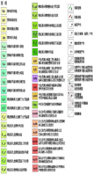

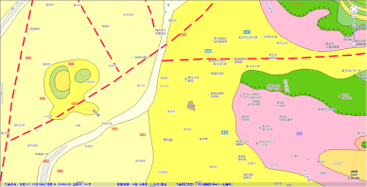
本地块位置

图3.1-4区域地质构造图
3、地层
本调查地块处于场地拆除及清理阶段，未进行工程勘察，因此本次地块土层地质情况参考调查地块西北侧50m的古井社区（B区）岩土工程详细勘察报告。通过水文地质图可以看出引用地勘与本地块属于同一水文地质单元，引用该地勘可行，古井社区（B区）岩土工程详细勘察报告试验结果表明，可划分为5个工程地质（亚）层，现将各岩土层的工程地质特征自上而下分述如下：杂填土、粘土、粘土混砂、全风化花岗片麻岩、强风化片麻岩层：
①杂填土
散，湿，主要为建筑垃圾及粘性土，表层含植物根系，工程性质较差。场地内普遍分布，厚度：0.40—3.20m，平均1.10m；层底标高：38.32—41.73m，平均40.27m；层底埋深：0.40—3.20m，平均1.10m。
②粘土
黄褐色，可塑～硬塑，饱和，干强度高，高韧性，摇振反应无，切面光滑。场地内普遍分布，厚度：1.70—5.70m，平均3.80m；层底标高：34.69—38.51m，平均36.42m；层底埋深：3.40—6.70m，平均5.05m。
③粘土混砂黄褐色，硬塑，饱和，混中砂，中砂含量约25%，干强度高，高韧性，摇振反应无，切面光滑，局部含铁锰结核、姜石。场地内普遍分布，厚度：1.50—5.20m，平均3.31m；层底标高：30.80—35.11m，平均32.96m；层底埋深：6.30—9.80m，平均8.05m。
④全风化花岗片麻岩
棕黄色，全风化，组织结构已基本破坏，主要矿物成分为长石、云母、石英，有残余强度。干钻可钻进，岩芯呈砂土状，采取率差。场地内普遍分布，厚度：0.80—10.00m，平均2.51m；层底标高：24.18—32.75m，平均30.60m；层底埋深：8.30—17.20m，平均12.75m。
⑤强风化片麻岩层
棕黄色，强风化，组织结构大部破坏，片麻状构造，矿物成分以长石、母、石英为主。干钻进尺慢，钻进困难，取芯呈碎块状，节理裂隙发育，锤击易碎，采芯率低。所有勘探孔均揭露该层，层面埋深8.30～19.80m。
⑤-1中风化片麻岩层
拟建场地部分钻孔见有该层，棕黄色，球状风化体，厚度较小，均匀性较差，棕黄色，中风化，斑状结构，片麻状构造，结构部分破坏，风化裂隙发育，主要矿物成分为长石、云母、石英，岩芯呈短柱状，采取率较高。引用地块与调查地块相对位置图见图3.1-5，工程地质剖面图见图3.1-,6，钻孔柱状图见图3.1-7。
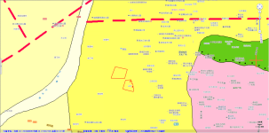
调查地块位置
引用调查地块位置
50米
图3.1-5引用地块与调查地块相对位置图
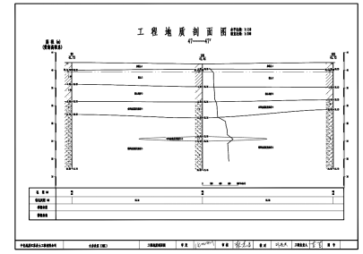
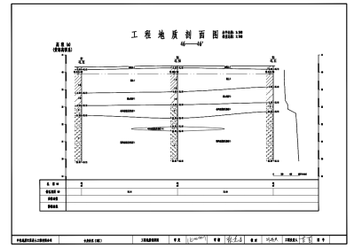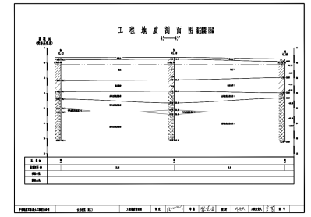
图3.1-6工程地质剖面图
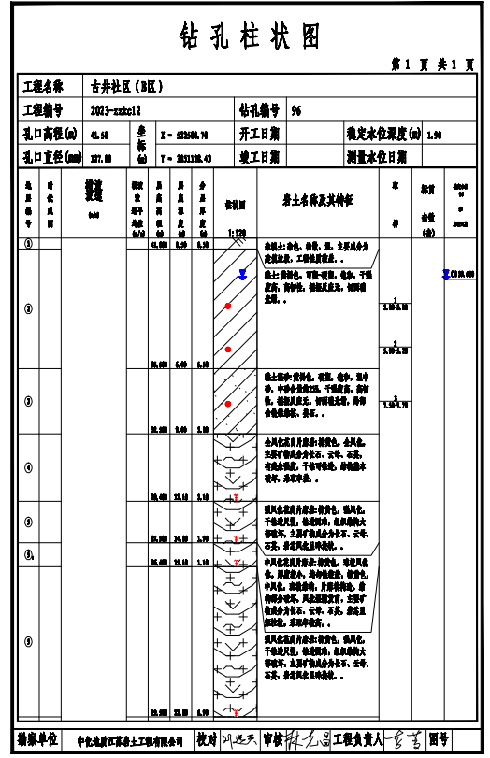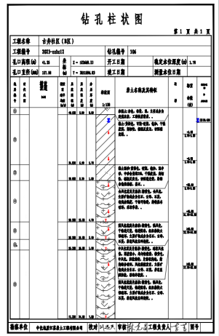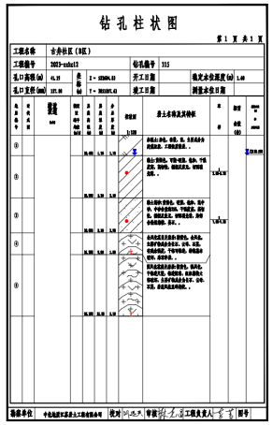
图3.1-7钻孔柱状图
4.土壤情况
该区域土壤分4个土类，10个亚类，18个土属，49个土种。褐土是主要土壤类型，面积1.98万公顷，占土壤面积的52.4%；褐土是一种在副热带、暖温带森林或草原作用下，所发育成的土壤。棕壤土面积1.04万公顷，占土壤面积的27.6%；地处平原区的棕壤，土层深厚，质地适中，排水良好，无盐碱化，呈微酸性反应；砂姜黑土面积0.52万公顷，占土壤面积的13.8%。潮土面积0.23万公顷，占土壤面积的6.2%。
经现场查看，该地块土壤类型为棕壤土，壤土，棕褐色，无异味，土质正常，调查地块位置土壤类型图3.1-8见图。
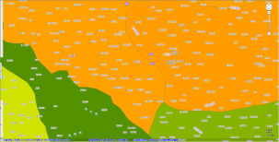
调查地块
图3.1-8调查地块位置土壤类型图

3.1.5区域水文地质情况
据薛城区水文地质普查报告，全区划分为四个主要水文地质单元，各单元水文地质基本特征情况如下：
(1)枣陶煤田区
该区北部以北山断裂为界，南部以煤系地层为边界，构成一个独立的水文地质单元，地下水含水类型可分为松散岩类孔隙含水岩组和碎屑岩类夹碳酸盐岩类裂隙含水岩组。区内沉积着600多米厚的煤系地层，第四系松散岩层厚度均小于15m，无含水沙层，孔隙水甚微，主要由大气降水形成，由于煤矿常年排水，第四系孔隙水处于疏干状态。第四系覆盖的石炭、二迭系碎屑岩类孔隙裂隙水，单位涌水量均小于10m³/d.m，第四系孔隙水中的硫酸根离子含量较高，水化学类型为HCO₃·SO₄-Ca型水，矿化度一般小于0.5g/L，石炭、二迭系孔隙水，水化学类型为SO₄·HCO₃-Ca型水，矿化度一般小于1g/L。该区的少量孔隙水，仅可作为附近居民生活及少量的农业用水，无工业开采价值。
(2)薛南变质岩区
该区北部以化石沟断裂为界，东部以老地层为界，西南部一直到薛城边界，占全区面积的43%。该区隐伏着太古界片麻岩、花岗岩等变质岩，地下水赋存于风化裂隙中，贮水条件较差，岩层风化深度较浅，水量很小。属变质岩类风化裂隙含水岩组。单位涌水量小于10m³/hm，水化学类型为HCO₃·CO₃-Ca型水，矿化度小于0.5g/L，覆盖的第四系洪积物无含水沙层，水量较小无大的利用价值。
本区的风化裂隙水主要受大气降水补给，汛期接受薛城大沙河及小沙河等河水补给，枯水季节河水接受地下水的排泄，地下水流向西南。现在该地区地下水主要为附近农村生活及生产利用，低洼地带有许多大口井，裂隙发育地区有成井条件，对工业取水无集中开采供水价值。
(3)金河泉南区
该区分别以化石沟断裂和峄山断裂为东西边界，北与滕州市交界，南以微山县为边界。本区被第四系松散岩层所覆盖，其下伏基岩有三种：沿化石沟断裂西侧呈南北条带形分布的石炭、二迭系岩层和峄山断裂东侧的奥陶系厚层灰岩及南部寒武系岩层。灰岩岩溶发育，富水性好。
①松散岩类孔隙含水岩组
地下水赋存于第四系粉细砂、细砂及砾石层中，本区第四系松散岩层厚，并普遍分布一层含水沙层，局部底部含砾石，多直伏于灰岩之上，赋水性较好，单位涌水量可达30~50m³/d，具有一定的开发利用价值。它的补给来源主要有三种：a.大气降雨补给(补给系数达0.23)；b.河水侧渗补给(汛期可接受新薛河的地表径流补给)；c.接受基岩地下水的裂隙补给。受地形地貌影响，流向自东北向西南。它的排泄形式主要有：a.地下径流补给河水，经新薛河流入微山湖；b.补给基岩地下水；c.人工开采供附近农业用水。
②碳酸盐岩类含水岩组
该区大部隐伏的奥陶系灰岩，岩溶发育，富水性良好，金河乡以北地区单位涌水量可达50~100m³/h·m，南部可达1~50m³/h·m，南部小范围寒武系、碳酸盐岩类夹碎屑岩类含水岩组单位涌水量在1~5m³/h·m，西部小于1m³/h·m。
该含水岩组地下水流向自北向南，属HCO₃-Ca型水。矿化度小于0.5g/L。基岩地下水主要接受大气降雨的补给，尚有部分第四系孔隙水补给，接受新薛河的间接侧渗补给。由于该区已成为薛城城市工业的主要供水水源地，目前已被大量开采利用。人工开采已成为主要的排泄方式。
(4)清凉泉区
本区是一个独立的水文地质单元，东部以黑石岭、红山一带地表及地下分水岭为界，南部以东西向展布的低山丘陵地表分水岭为阻水边界，西部以化石沟断裂为界，北部以北山断裂和煤系地层为阻水边界。区内寒武系和奥陶系地层分布广泛，构造丰富，裂隙岩溶发育，裂隙岩溶水的补给、储存空间良好，是本区的主要含水层。区内第四系松散岩层较薄，主要沿潘龙河及山间谷地分布，无含水沙层，孔隙水单位涌水量小于10m³/d·m，无开采价值。
碳酸盐岩类裂隙岩溶水含水岩组是本区的主要含水岩组，广泛分布于鲁中南中低山丘陵区及其外围近山前地带，组成岩性主要为灰岩、白云岩及泥灰岩等，地下水赋存于灰岩、白云岩的溶蚀裂隙和溶洞中。也是薛城区、高新区及工业供水的主要水源，包括奥陶系、寒武系灰岩。北部奥陶系灰岩隐伏于第四系之下，地下水富存于灰岩的溶隙、溶蚀孔、洞中。该区富水性强，井孔单位涌水量一般在100~500m³/d·m，在齐户－清凉泉、大吕巷－东夹埠一带，裂隙岩溶发育，单位涌水量大于500m³/d·m。南部低山丘陵区奥陶系灰岩出露地表，地表岩溶裂隙发育，补给条件好，受地形制约，地下水赋存条件稍差，单位涌水量一般小于100m³/d·m，西部谷山井字峪及南部山麓地带，出露寒武系灰岩，呈条带状分布，滴水赋存于灰岩的裂隙岩溶中，该岩组出露位置较高，火成岩体穿插较多，富水性稍弱，单位涌水量一般小于100m³/d·m。该含水岩组水化学类型为HCO₃-Ca型水，矿化度小于0.5g/L。地下水位埋深自山区到隐伏区逐渐变浅，山区一般埋深20～50m，最大埋深大于100m；隐伏区水位埋深一般在5～10m之间。
地勘调查发现，场地地下水主要为第四系孔隙水，主要赋存于①杂填土层等第四系松散土层中。其补给来源为大气降水入渗及河水侧向径流补给，排泄方式主要为农业及工业开采、蒸发以及地下径流。水位随季节升降，潜水是本工程重点防治对象。勘察测得钻孔静止水位埋深为0.80—2.40m，标高为39.60m。场区地下水水位随季节变化，年变幅在2.00m左右，近3～5年最高地下水位标高约40.0m左右，区域水文地质见图3.1-9。

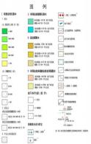

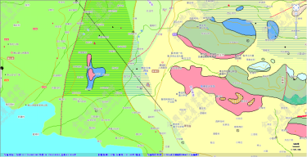
地块位置
地下水流向
图3.1-9区域水文地质图

3.2敏感目标
《建设用地土壤污染状况调查技术导则》（HJ25.1-2019）中明确指出，敏感目标是指污染地块周围可能受污染物影响的居民区、学校、医院、饮用水源保护区以及重要公共场所等。
1、周边交通
调查地块位于长江路南侧、疏港路东侧，交通便利。
- 敏感目标分布
以本项目所属地块中心1000米范围内环境敏感目标包括学校、居民区。敏感目标见表3.2-1，对应地块与敏感目标相对位置见图3.2-1。
表3.2-1项目周围敏感目标汇总表
序号 | 敏感目标 | 类型 | 方位 | 距离(米)
1 | 古井社区 | 小区 | NW | 10
2 | 常庄村 | 村庄 | SW | 340
3 | 单庄村 | 村庄 | S | 630
4 | 城南村 | 村庄 | SE | 180
5 | 临城实验小学 | 学校 | E | 190
6 | 永康社区 | 小区 | E | 260
7 | 永兴社区 | 小区 | NE | 160
8 | 国美浩都 | 小区 | NENE | 330
9 | 枣庄汽车站 | 公共场所 | NE | 710
10 | 名仕豪庭 | 小区 | NE | 650
11 | 江南小区 | 小区 | E | 632
12 | 站前小区 | 小区 | NE | 505
13 | 久福花苑 | 小区 | NE | 680


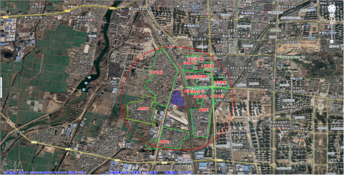
图3.2-1地块周围敏感保护目标分布图
2、区域集中式饮用水源地概况
根据山东省环境保护厅《关于枣庄市城市饮用水水源保护区划分方案的复函》（鲁环发〔2014〕69号），枣庄市共有9个城市饮用水水源地，距离本项目最近的是西北部5.5km的金河水源地，金河水源地位于薛城区常庄镇泉头村，处于官桥断块水文地质单元，为薛城区城市及工业供水的主要水源地，富水岩组为隐伏于第四系之下的奥陶系灰岩。水源地东以化石沟断裂为界，西至峄山断裂，南北向呈带状展布。官桥以北为基岩裸露区，以南大片面积为第四系松散岩层所覆盖。地下水径流方向因受地貌影响自北向南流动。西南部，为隐伏中奥陶系厚层灰岩，岩溶发育，赋存有较为丰富的承压地下水。
金河水源地一级保护区：东至取水井东120m，西至取水井西120m，南至取水井南80m，北至取水井北350m范围内的区域。二级保护区东至东黄村东边界，西至西黄村东边界，南至泉头村南边界，北至取水井北1300m范围内的区域(一级保护区范围除外)。本项目地块不在其保护区范围内，本地块与金河水源地保护区相对位置关系图见图3.2-2。
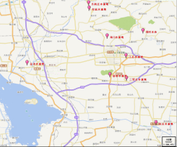
5KM
水源地位置
地块位置
图3.2-2金河水源地位置及保护区范围

